|  |
| --- |
|  |
| Cahier des charges |
| Étude et analyse de besoins |
| Version 1.0 |
| **MOULOUNGUI IBIATSI** |
| **23-01-2024** |

Table des matières

Introduction 3

Définitions, abréviations et acronymes 3

Contexte et définition du projet 3

Objectif du projet 3

Périmètre du projet 3

Description des besoins 3

Design 4

Plan de la plateforme (User flow) 4

Spécifications fonctionnelles 4

Les fonctionnalités de Bazaroo 4

Découpage en services 5

Services prioritaires 7

Règles d’utilisation & wireframe 9

Spécifications techniques 18

# Introduction

## Définitions, abréviations et acronymes

|  |  |
| --- | --- |
| Sigle | Description |
| Wireframe | Un wireframe (ou maquette fil de fer) est une représentation visuelle simple et rudimentaire d'une interface utilisateur ou d'une conception de site web ou d'application |
| User flow | Une représentation de la navigation des utilisateurs sur la plateforme web, application ou logiciel |

## Contexte et définition du projet

Il existe déjà des solutions pour publier des annonces, mais elles ne sont pas toujours optimales. Par exemple, il est possible de créer des pages ou des groupes Facebook dédiés à cette fin, ou d'intégrer ceux qui existent déjà, ainsi que de créer des marketplaces. Cependant, toutes ces options sur Facebook posent des problèmes de visibilité, ce qui peut être préjudiciable tant pour le vendeur que pour le potentiel acheteur. C’est dans ce contexte que s’inscrit la réalisation de cette plateforme.

## Objectif du projet

L'objectif de ce projet est de créer une plateforme conviviale pour les petites annonces locales de toutes sortes. Son but est de rendre la mise en vente ou la publication d'une annonce accessible au plus grand nombre, avec l'espoir de susciter des réponses positives menant à des ventes de produits ou à d'autres conclusions pour différents types d'annonces.

## Périmètre du projet

La plateforme est pensée pour 2 pays à la base, qui partagent une langue commune (Gabon & Congo).

Le nombre de personne participant au projet est d’un peu plus de 5-6 avec des profiles assez différents, développeurs, commercial etc.

# Description des besoins

## Design

* Contenus et rendus : Les photos/icones et vidéos, ainsi que le logo nécessaire au projet sont fourni séparément dans un dossier dédié <contenu>. Le design (maquette) de la partie web et mobile est également fournie dans un dossier approprié <design>.
* Exemple souhaité : Une plateforme existante est un bon référent pour ce projet, la plateforme de [Avito](https://www.avito.ma/) servira donc à cet effet.

## Plan de la plateforme (User flow)

[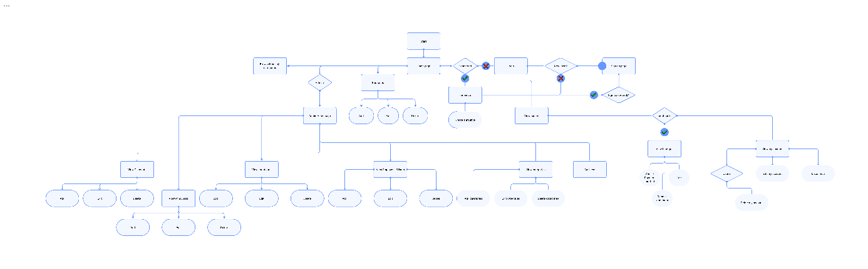](conception/user_flow.png)

User flow v1

## Spécifications fonctionnelles

### Les fonctionnalités de Bazaroo

* Création d’annonces diverses selon des catégories définies
* Les catégories d’annonces peuvent avoir des sous-catégorie (véhicule voiture)
* Une annonce peut être une vente, une demande ou autre selon la catégorie de l’annonce : par exemple pour une la recherche d’un employé, l’annonce sera une « offre », et si c’est une la recherche d’emploi, l’annonce sera une « demande »
* Permettre aux utilisateurs de gérer leurs profils
* Les utilisateurs peuvent booster la visibilité de leurs annonces, moyennant un coût financier
* Les utilisateurs peuvent créer des boutiques (premium) et débloquer :
* Plus d’espace d’images pour une annonce
* Des statistiques pour les annonces et la boutique
* Un espace dédié aux annonces premium
* Des reviews pour la boutique
* Une bannière et un logo pour la boutique
* Les coûts pour les boosts et autres services sont considérablement réduits
* Option de commande et de livraison
* Liens vers le site web et les réseaux de la marque
* La plateforme permet à des tiers de poster des contenus publicitaires avec un budget qui leur est propre
* Les offres peuvent être trier selon les catégories, la localité, la nouveauté
* Les utilisateurs peuvent recevoir des notifications pour des actions qu’ils doivent entreprendre
* Un espace discussion (chat) est disponible pour contacter l’auteur d’une annonce sur la plateforme, à défaut de le contacter par d’autres moyens (whatsapp, tel)
* Il est possible de partager une annonce Bazaroo sur un réseau social (Facebook, Whatsapp)
* Les campagnes de publicité peuvent être gérer via une interface dédiée pour les démarcheurs
* Gérer le budget alloué à la campagne
* Gérer la stratégie marketing

### Découpage en services

|  |  |
| --- | --- |
| Service | Description |
| Gestion des Campagnes Publicitaires | Ce service permet aux entreprises de créer, gérer et suivre leurs campagnes publicitaires sur la plateforme. Il inclut des fonctionnalités telles que la création d'annonces, le ciblage démographique, la gestion des budgets, le suivi des performances, etc. |
| Payment & Abonnement | Ce service gère les transactions financières liées aux annonces, y compris le traitement des paiements, la gestion des abonnements premium, les remboursements et la facturation. |
| Utilisateurs | Ce service gère les profils utilisateur, y compris les informations personnelles, les préférences, les notifications et les interactions avec le système. |
| Gestion des Boutiques | Gère La tarification sur l’ouverture des comptes premium, gère la création de ces derniers et leur suivi. |
| Gestion des Annonces | Ce service gère la création, la modification, la suppression et la consultation des annonces. Il inclut également des fonctionnalités telles que la recherche d'annonces, la filtration par catégorie, la gestion des favoris, etc. |
| Gestion des Boosts | Chargé de gérer les fonctionnalités liées aux boosts d'annonces, y compris la création, la planification et la gestion des boosters, ainsi que le suivi des performances des annonces boostées. |
|  |  |
| Statistiques | Ce service collecte et analyse les données liées aux annonces et aux utilisateurs, fournissant des insights sur les tendances du marché, les performances des annonces, le comportement des utilisateurs, etc. |
| Gestion des Images | Ce service gère le stockage, le traitement et la manipulation des images associées aux annonces, y compris le redimensionnement, la compression, le stockage sécurisé, etc. |
| Gestion des catégories | Ce service gère la hiérarchie des catégories et des sous-catégories d'annonces, permettant une navigation facile et une organisation efficace des annonces. |
| Notifications |  |
| Gestion des Espaces Publicitaires | Ce service gère la mise en vente et la gestion des espaces publicitaires sur la plateforme, y compris la tarification, la disponibilité, la réservation et la gestion des annonces diffusées sur ces espaces. |
| Facturation et Paiement des Publicités | Ce service gère la facturation des entreprises pour leurs campagnes publicitaires, y compris la tarification, la génération de factures, le suivi des paiements et la gestion des abonnements publicitaires. |
| Analyse des Publicités | Ce service collecte et analyse les données liées aux performances des publicités, fournissant des insights sur les impressions, les clics, les conversions et d'autres métriques pertinentes pour évaluer l'efficacité des campagnes publicitaires. |
| Gestion des Contenus Sponsorisés | Ce service permet aux entreprises de sponsoriser des contenus spécifiques sur la plateforme, tels que des articles de blog, des annonces de produits, des listes d'annonces, etc., pour augmenter leur visibilité et leur engagement. |
| Service de recherche |  |
| Service de Suivi des Conversions | Ce service permet de suivre les conversions générées par les campagnes publicitaires, en intégrant des pixels de suivi sur les pages pertinentes et en fournissant des rapports détaillés sur les actions des utilisateurs après avoir cliqué sur une publicité. |
| Suivi des Performances des boosts | Permettre aux utilisateurs de suivre l'efficacité de leurs boosts d'annonces, vous pourriez envisager d'ajouter un service de suivi des performances, qui fournit des données sur le nombre de vues, de clics et de conversions générées par chaque boost. |
| Paiement pour les Boosts | Gère les transactions liées aux boosts d’annonces |
| Service de Chat |  |
| Service de localisation |  |

### Services prioritaires

|  |  |
| --- | --- |
| Service | Degré de priorité (1-10) |
| Gestion des annonces | 2 |
| Utilisateurs | 1 |
| Gestion des catégories | 2 |
| Service de localisation | 1 |
| Gestion des images | 2 |
| Statistiques | 3 |
| Service de recherche | 4 |

### Règles d’utilisation & wireframe

* Gestion des annonces : 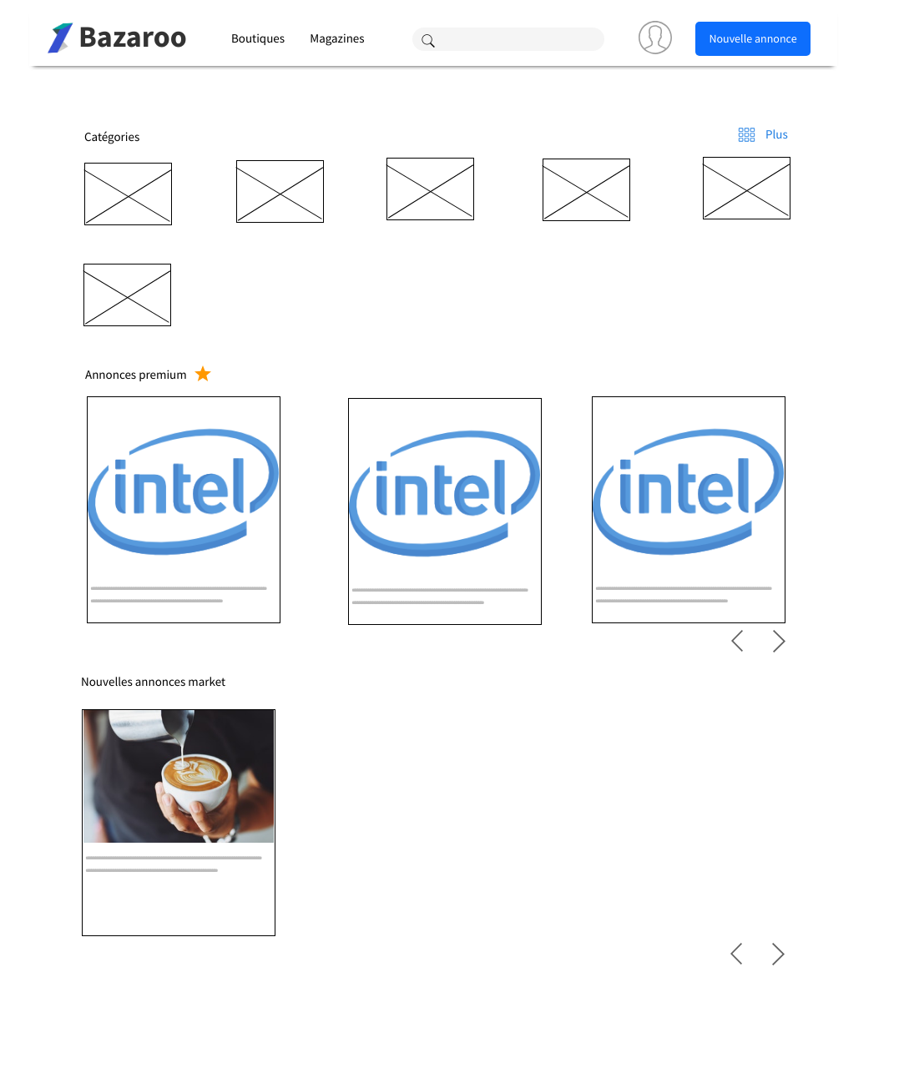

**FrontOffice**:

**RG1 :** pour un utilisateur connecté, il suffit de cliquer sur le buton « nouvelles annonces » pour accéder à l’interface de création d’annonces.

**RG2 :** Si l’utilisateur n’est pas connecté, il a alors un buton « Se connecter » qui s’affiche, et peut donc accéder à la page d’authentification en l’appuyant. S’il sélectionne néanmoins le buton « nouvelle annonce », il sera redirigé également vers la page d’authentification.

**RG3**: L’utilisateur peut effectuer une recherche grâce à une barre de recherche avec des mots clés. Le résultat affichera premièrement les annonces boostée et premium ensuite les annonces standards, mais aussi les boutiques qui proposent des annonces similaires à la recherche.

**RG4**: Il est possible également de trier/rechercher les annonces en cliquant sur la catégorie.

**Back Office**: Prévoir une interface administrateur pour la gestion des annonces.

* Créer une annonce

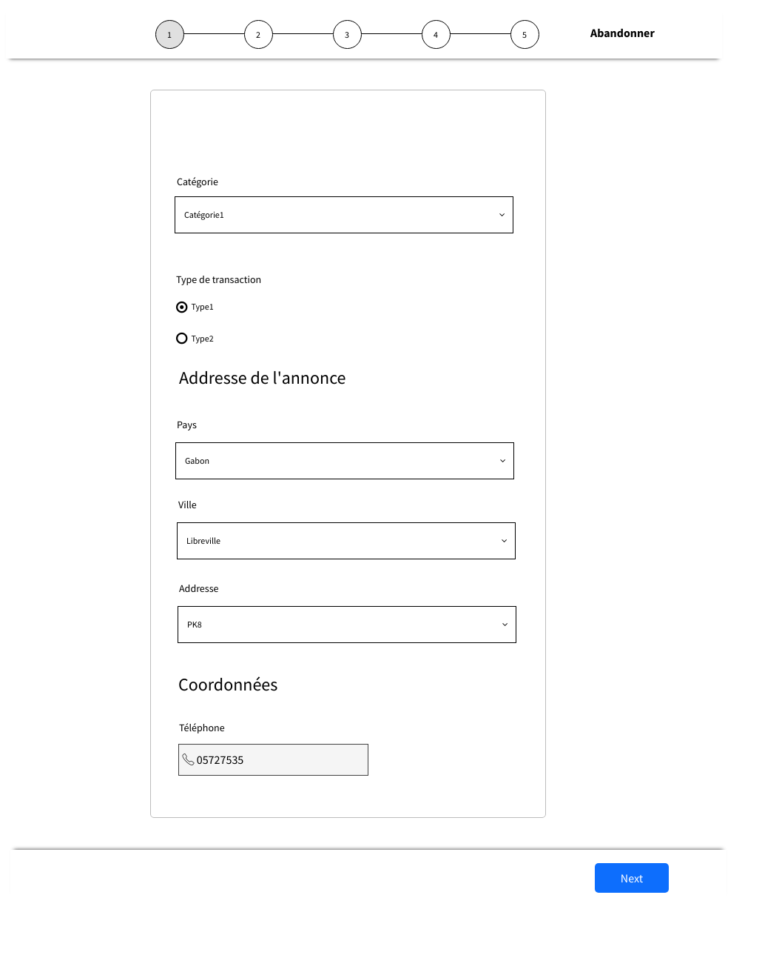



**Grille de données**:

|  |  |  |  |
| --- | --- | --- | --- |
| Nom de la donnée | Type de la donnée | Description | Obligatoire? (O/N) |
| Catégorie | Select | La catégorie à laquelle appartient l’annonce | O |
| Type de transaction | Radio Button | Selon la catégorie on peut avoir plusieurs types de transactions :   * Vente ou demande pour un bien immobilier * Offre pour l’emploi | O |
| Pays | Select | Le pays de l’annonce parmi ceux proposés | O |
| Ville | Select | La ville de l’annonce | O |
| Adresse | Select | L’adresse de l’annonce | O |
| Prix | Number | Le prix de l’annonce | N |
| Titre de l’annonce | Text | Le titre qui va être afficher aux potentiels clients | O |
| Description de l’annonce | Text area | Décrire en quelques ligne l’annonce | O |
| Autre | N/A | Lors du processus de création de l’annonce, selon le choix de la catégorie, il peut nous être demandé des informations supplémentaires, car chaque article a des champs différents d’une catégorie à une autre | N/A |

**FrontOffice**:

**RG1.1**: Après avoir cliqué sur « Nouvelle annonce » à **RG1**, l’utilisateur accède la page de création d’annonce ci-dessus et doit remplir le formulaire progressivement en validant avec « Next (ou Suivant) » jusqu’à la confirmation définitive de la création de l’annonce.

**Back Office**:

Une interface permettant de gérer la création des annonces, la validité et le statut de ces annonces.

* Authentification : 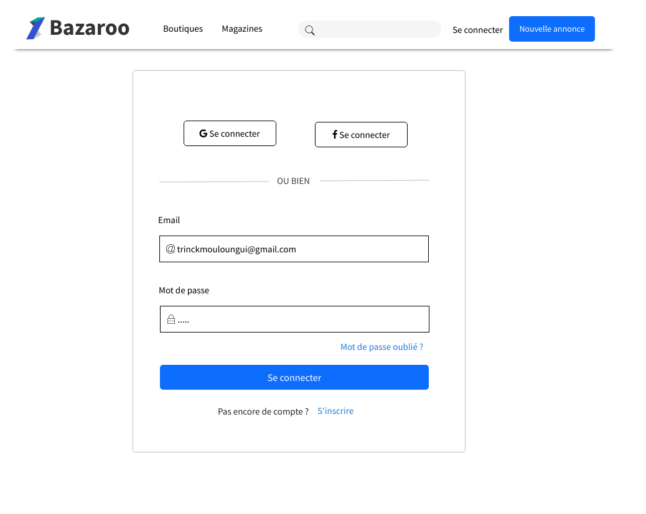

**Grille de données**:

|  |  |  |  |
| --- | --- | --- | --- |
| Nom de la donnée | Type de la donnée | Description | Obligatoire? (O/N) |
| Email | Text | L’email de connexion de l’utilisateur | O |
| Mot de passe | Text | Le mot de passe servant à l’authentification | O |

**FrontOffice**:

**RG2.1 : Si** la règle **RG2** est appliquée, et donc que l’utilisateur clique sur « Se connecter », il est dirigé alors vers cette page de connexion, où il devra rentrer les informations et valider la connexion avec le buton « Se connecter » plus bas.

**RG5**: L’utilisateur peut se connecter à l’aide de l’une des méthodes de connexion **Google** ou **Facebook** représentées par les butons « Se connecter » avec les logos correspondants.

**RG6**: Évidemment, si le compte est inexistant, il suffit de cliquer sur « S’inscrire » pour accéder à la page de création de compte.

* Gestion de comptes 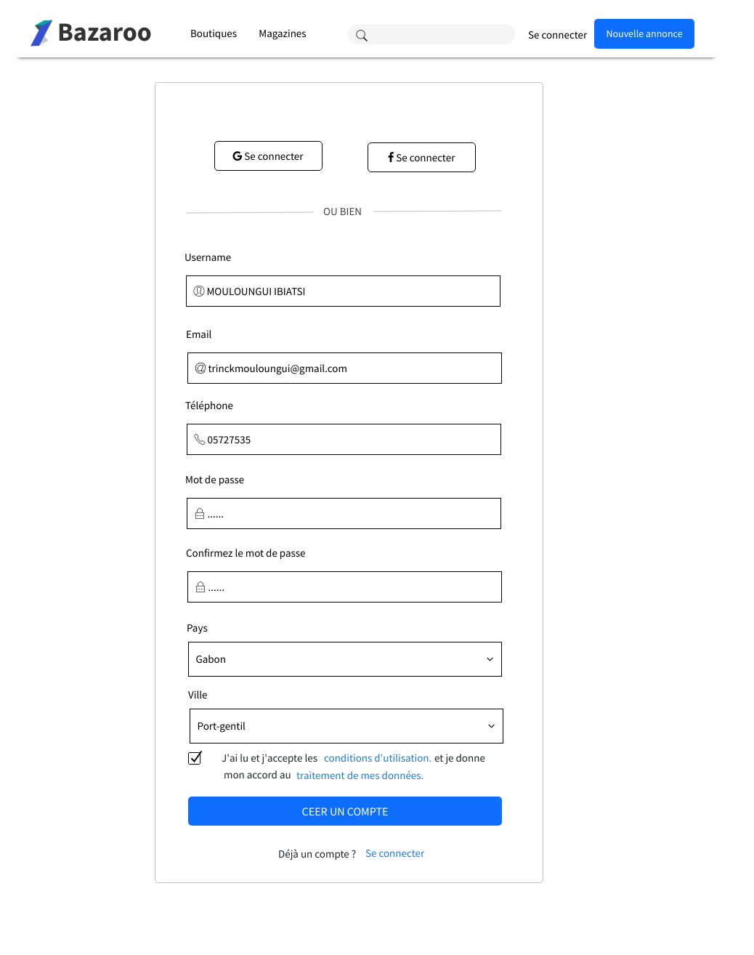



**Grille de données**:

|  |  |  |  |
| --- | --- | --- | --- |
| Nom de la donnée | Type de la donnée | Description | Obligatoire? (O/N) |
| Username | Text | Nom d’utilisateur | O |
| Email | Text | Adresse email de l’utilisateur | O |
| Téléphone | Text | Numéro de téléphone de ‘utilisateur | O |
| Mot de passe | Text | Mot de passe de connexion | O |
| Confirmation de mot de passe | Text | Confirmation du mot de passe pout l’intégrité des données | O |
| Pays | Select | Le pays actuel | O |
| Ville | Select | La ville actuelle | O |

**FrontOffice**:

**RG7** : Pour créer un nouveau compte utilisateur, il suffit de remplir les différents champs et de valider avec le bouton « CRÉER UN COMPTE ».

**RG8**: Il est possible de créer un compte avec **Google** ou **Facebook** comme l’indique la présence des deux boutons « Se connecter », et les informations manquantes pourront être complétées plus tard dans les paramètres du compte.

**BackOffice**:

Prévoir une interface qui permet de gérer les comptes, l’attribution d’autorisations, le statut, et les préférences.

* Gestion des boutiques :

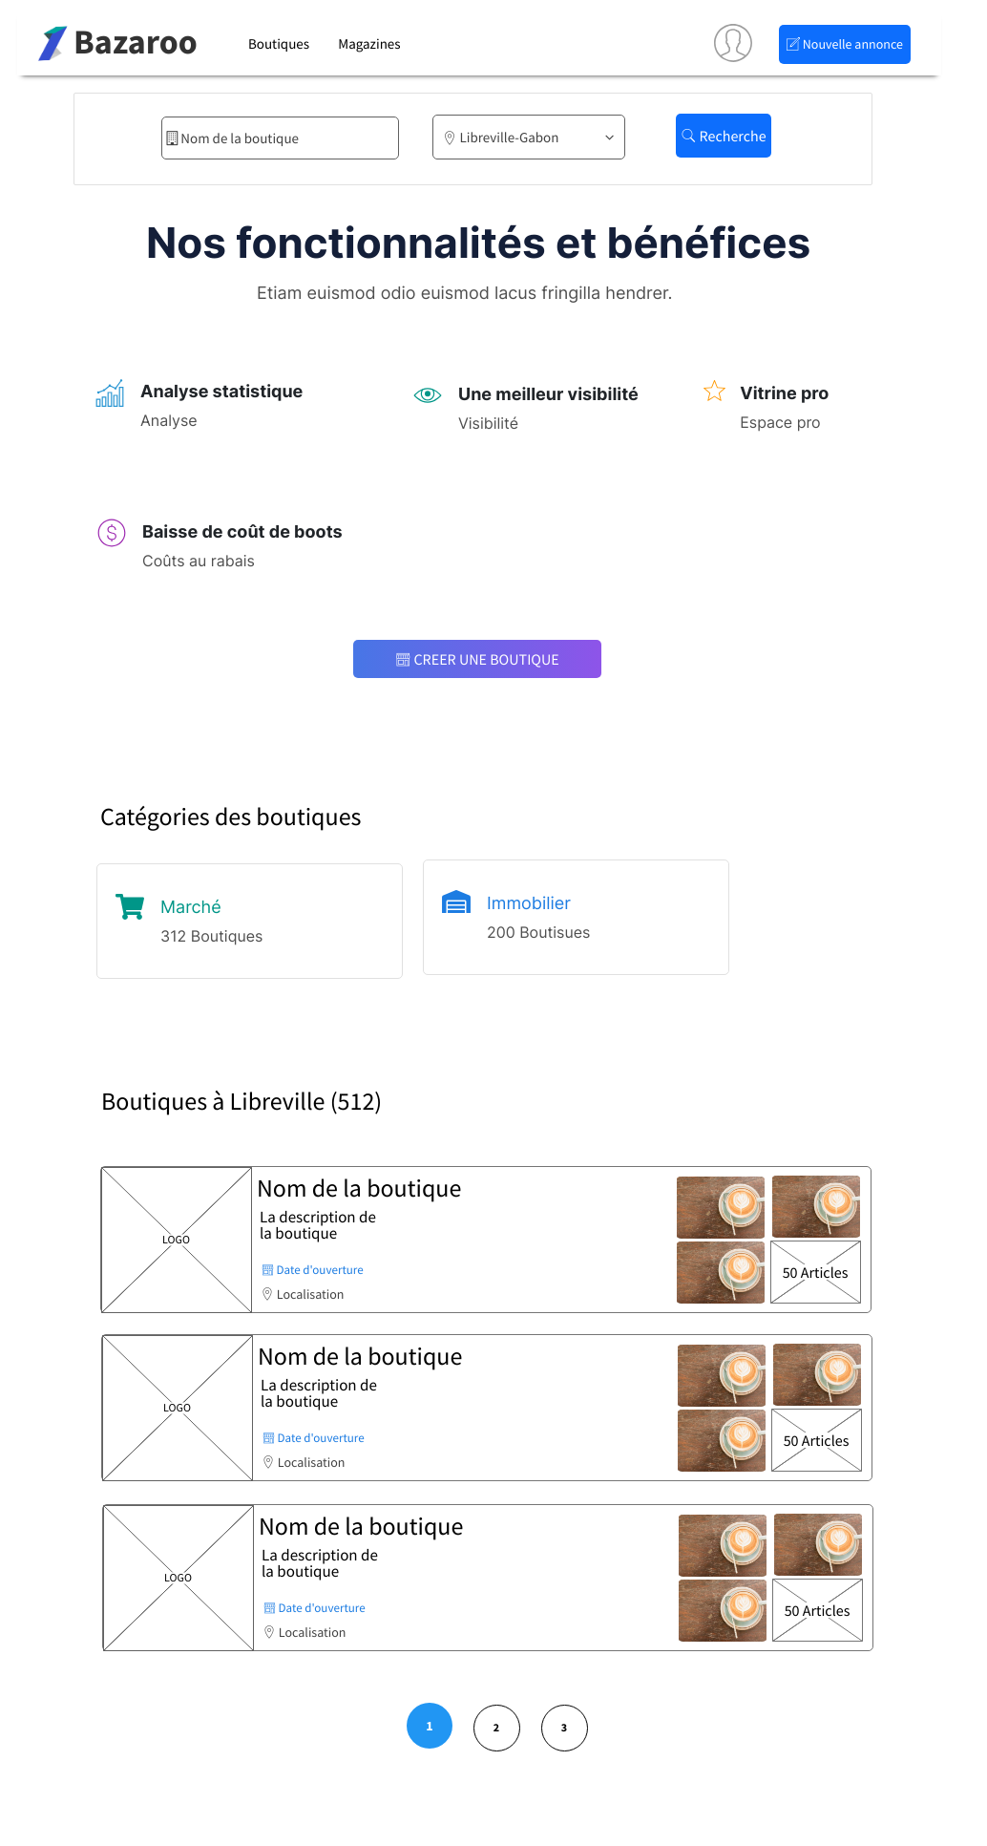



**Grille de données**:

|  |  |  |  |
| --- | --- | --- | --- |
| Nom de la donnée | Type de la donnée | Description | Obligatoire? (O/N) |
| Nom de la boutique | Text | Le nom de la boutique recherchée | N |
| Ville de la boutique | Select | La vile dans laquelle se trouve la boutique | N |

**FrontOffice**:

**RG9**: Lors que l’utilisateur clique sur « Boutiques » sur la barre de menu,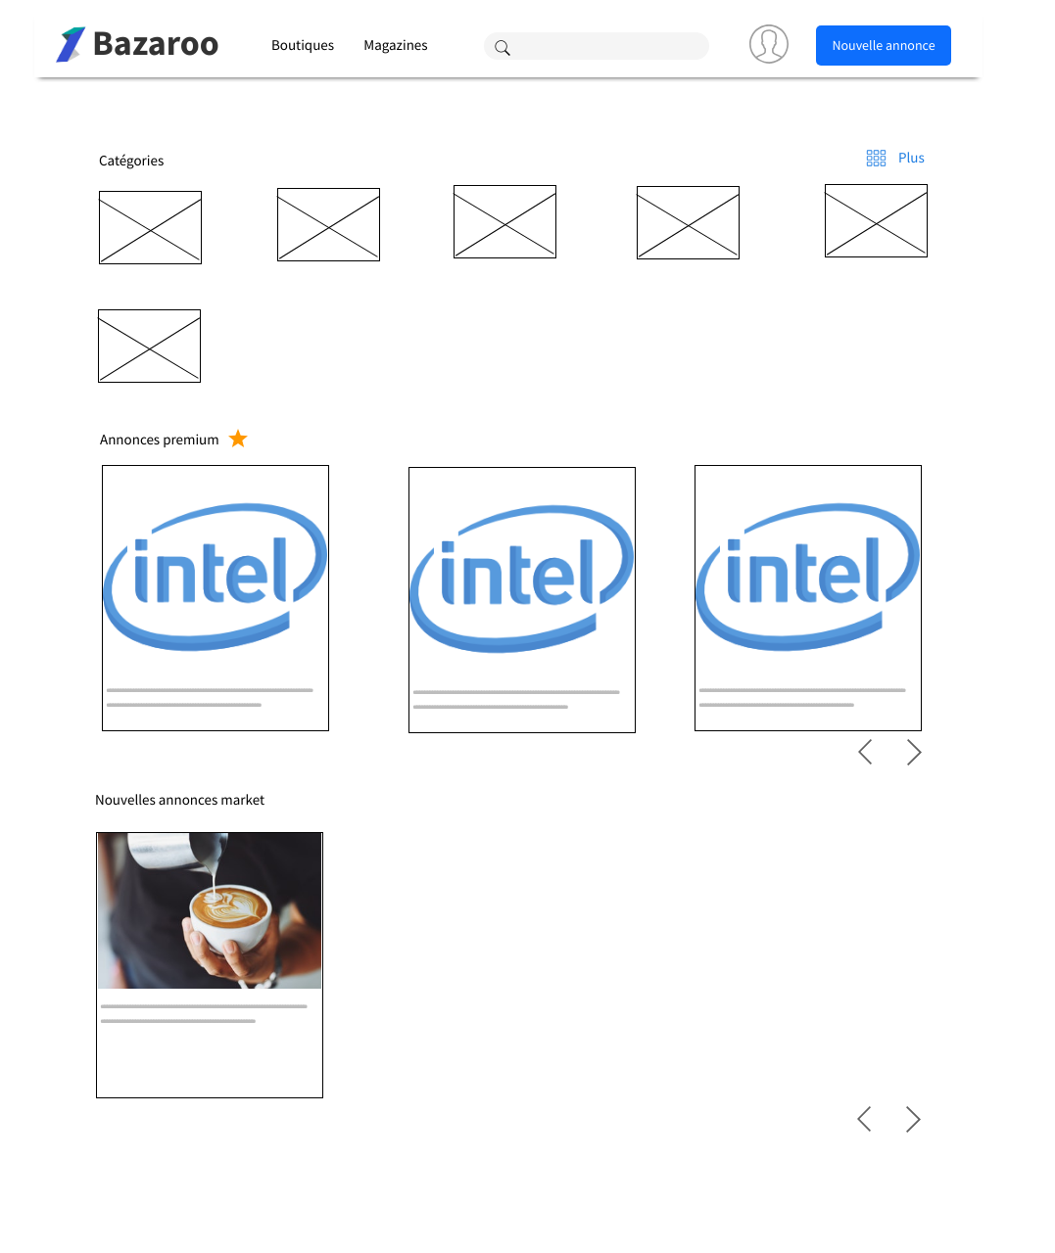

Il est dirigé sur la page des boutiques, et peut donc rechercher une boutique et accéder à ses annonces.

**RG10**: En cliquant sur « CRÉER UNE BOUTIQUE », l’utilisateur qui ne possède pas de boutique est dirigé vers la page de création de boutique et de présentation des avantages de ces dernières.

**BackOffice**:

Prévoir une interface de gestion des boutiques. Les boutiques doivent être certifiées, doivent avoir un statut de validité.

* Commander :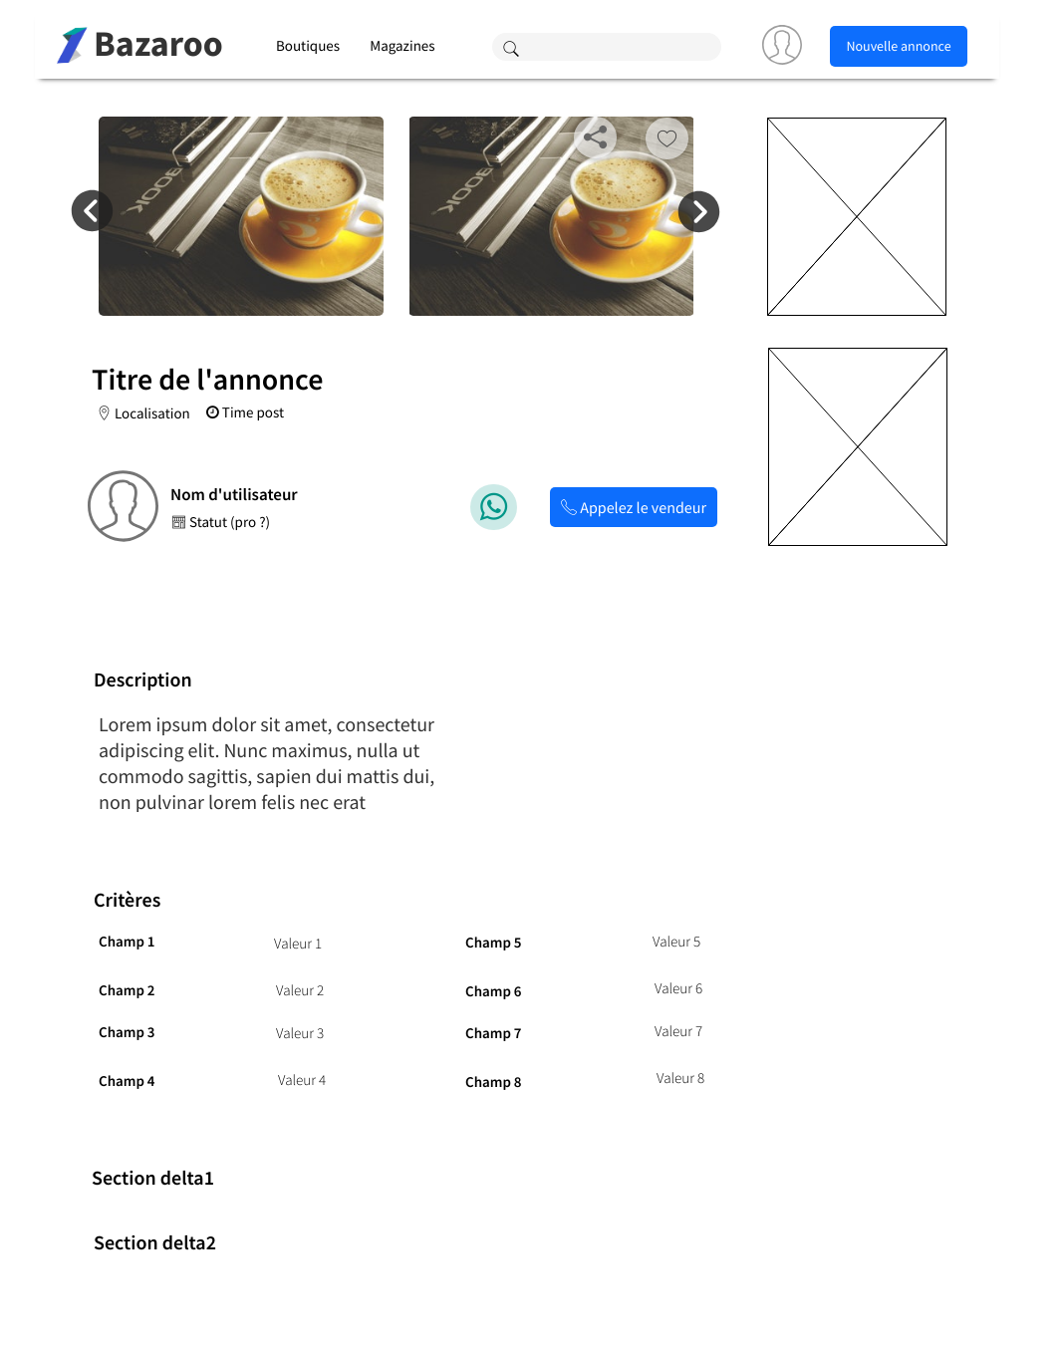

**FrontOffice**:

**RG11**: Si l’article satisfait les attentes de l’utilisateur, ce dernier peut rentrer en contact avec le vendeur directement via Whatsapp ou en appel normal en cliquant sur « Appelez le vendeur ».

## Spécifications techniques

La plateforme doit répondre à un certain nombre de spécificités techniques qui rendrons l’expérience et la maintenance de cette dernière beaucoup plus simple.

De ce fait, la plateforme doit :

* Être rapide
* Être scalable
* Respecter l’intégrité des données
* Être fiable
* Être toujours disponible
* Être résiliente
* Être simple d’utilisation (intuitive)
* Avoir une seule langue (Français)
* Hébergée sur cloud :
* Être maintenue
* Posséder des outils d’analyses
* Respecter le principe d’IOC
* Être fermée à la modification et ouverte à l’extension
* Avoir une bonne SEO
* Permettre une communication avec des réseau sociaux tels que Facebook pour les annonces (premium)

D’autres spécificités souvent communes à la plupart des plateformes sont également souhaitées :

* Une newsletter
* Un moteur de recherche interne
* Intégrer le business model prévu pour Bazaroo : [BusinessPlan](BusinessPlan.docx)